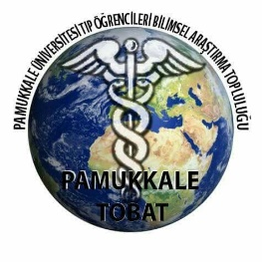
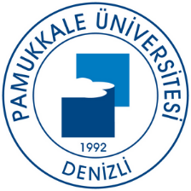
T.C.
PAMUKKALE ÜNİVERSİTESİ TIP ÖĞRENCİLERİ BİLİMSEL ARAŞTIRMA
TOPLULUĞU

07.04.17
PAÜ TOBAT TOPLANTI RAPORU

Tüm üyelerin katılımıyla toplantı gerçekleştirildi.

- Belgesel gösterimi istenen katılım sağlanamadığı için kaldırıldı.
- “Klinik Anatomi” etkinliği düzenlenmesi için Anatomi Anabilim Dalı’ndan Şule Onur hocamız aracılığıyla Ankara Üniversitesi’nden İbrahim Tekdemir ile görüşülecek ve tarih netleştirilecek.
Görevli kişiler: Kasım Erbay, Merve Bölükbaşı, Cansel Keskin, Kaan Peksoy, Sena Ferahköse, Pınar İmer
- Adli Tıp Anabilim Dalı’ndan Kemalettin Acar hocamız ile yapılması planlanan etkinlik için 15-19 Mayıs haftası planlandı.
Görevli kişiler: M.Kübra Uçar, Dilara Kaya, Muratcan Agaçe, Nilsu Kösem, Deniz Bulut
- Melek Demir, Ayfer Atalay ve Mehmet Zencir ile bir “Mini Kongre” yapılması planlandı.
Göevli kişiler: Fırat Okta, İrem Güney, Egemen Dal, Dilara Kaya, Işıl Çolak
- “Bilgi Yarışması”nın Mayıs sonu blok sınavı öncesi yapılmasına karar verildi.
Görevli kişiler: Esin Dolma, Şeniz Kurtoğlu Esen, Egemen Dal, Naciye Dereli, Emine Acar, Muratcan Agaçe, Dilara Kaya, Mukaddes Kübra Uçar, Nilsu Kösem, Miray Koç, Esra Yıldırımer, Yiğit Kahraman
NOT: Hilal Ak, stetoskop ödülü için araştırma yapacak.
- Gelecek yıl yapılması planlanan kongre için Mayıs ayının sonuna doğru net bir tarih belirlenmesi kararlaştırıldı.
Kongre sorumlusu: Şeniz Kurtoğlu Esen (Egemen Dal ve Mevlüt Kürşat Ertan gerekli yerlerde yardımcı olacak.
- Planlanan etkinlikler tamamlandıktan sonra yazman Esin Dolma ve sayman Kasım Erbay topluluk dosyasını düzenleyecek.
- Fazıl Necdet Ardıç hoca bir etkinlik fikriyle ilgili Mukaddes Kübra Uçar ve Dilara Kaya görüşecek.

